《方城县中心城区滨河东路以东、人民路以西、江淮大道以南、康达路以北区域十一个街坊

控制性详细规划》草案公示

为进一步完善规划体系，科学指导方城县中心城区滨河东路以东、人民路以西、江淮大道以南、康达路以北区域建设，方城县自然资源局组织编制了《方城县中心城区滨河东路以东、人民路以西、江淮大道以南、康达路以北区域十一个街坊控制性详细规划》。根据《城乡规划法》有关规定，为提高规划的科学性和合理性，现将规划草案予以公示，请广大群众提出宝贵意见。

**一、公示时间**

2025年6月6日—2025年7月6日

**二、公示方式和地点**

网上公示：https://www.fangcheng.gov.cn/(方城县人民政府官网)

**三、公示意见反馈方式**

（一）电话反馈至方城县自然资源局，联系电话：0377-67250775。

（二）邮件反馈。发送邮件至fcghzss@163.com，请注明“规划公示意见”字样，并留下相应联系方式。

**四、公示主要内容**

**（一）规划简介**

规划区域位于方城县中心城区滨河东路以东、人民路以西、江淮大道以南、康达路以北，规划范围面积84.88公顷（约合1273.2亩）。规划方案充分落实上位规划和相关规范要求，能够满足用地使用需求，为该区域建设活动提供依据和遵循。

**（二）规划主要图纸**

**1.区位图**

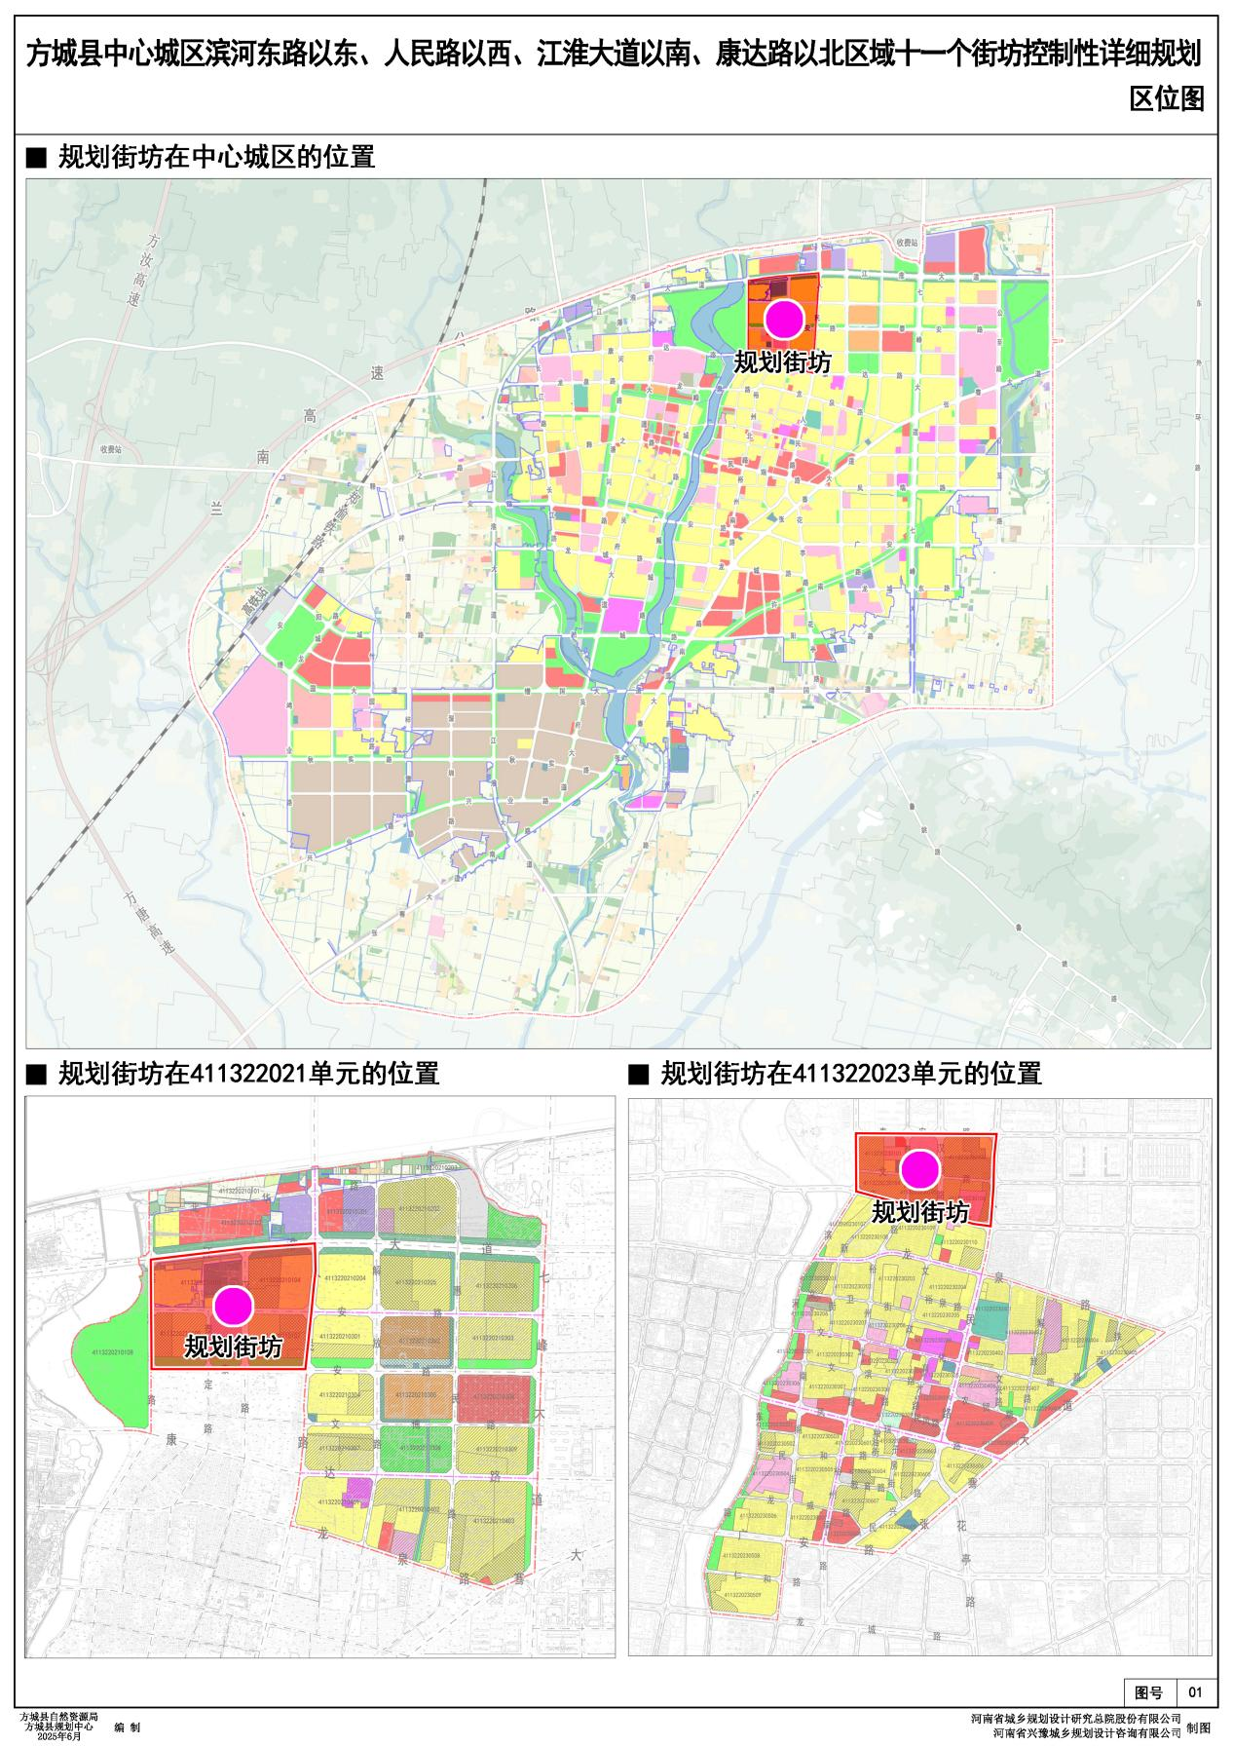

**2.国土空间用地现状图**

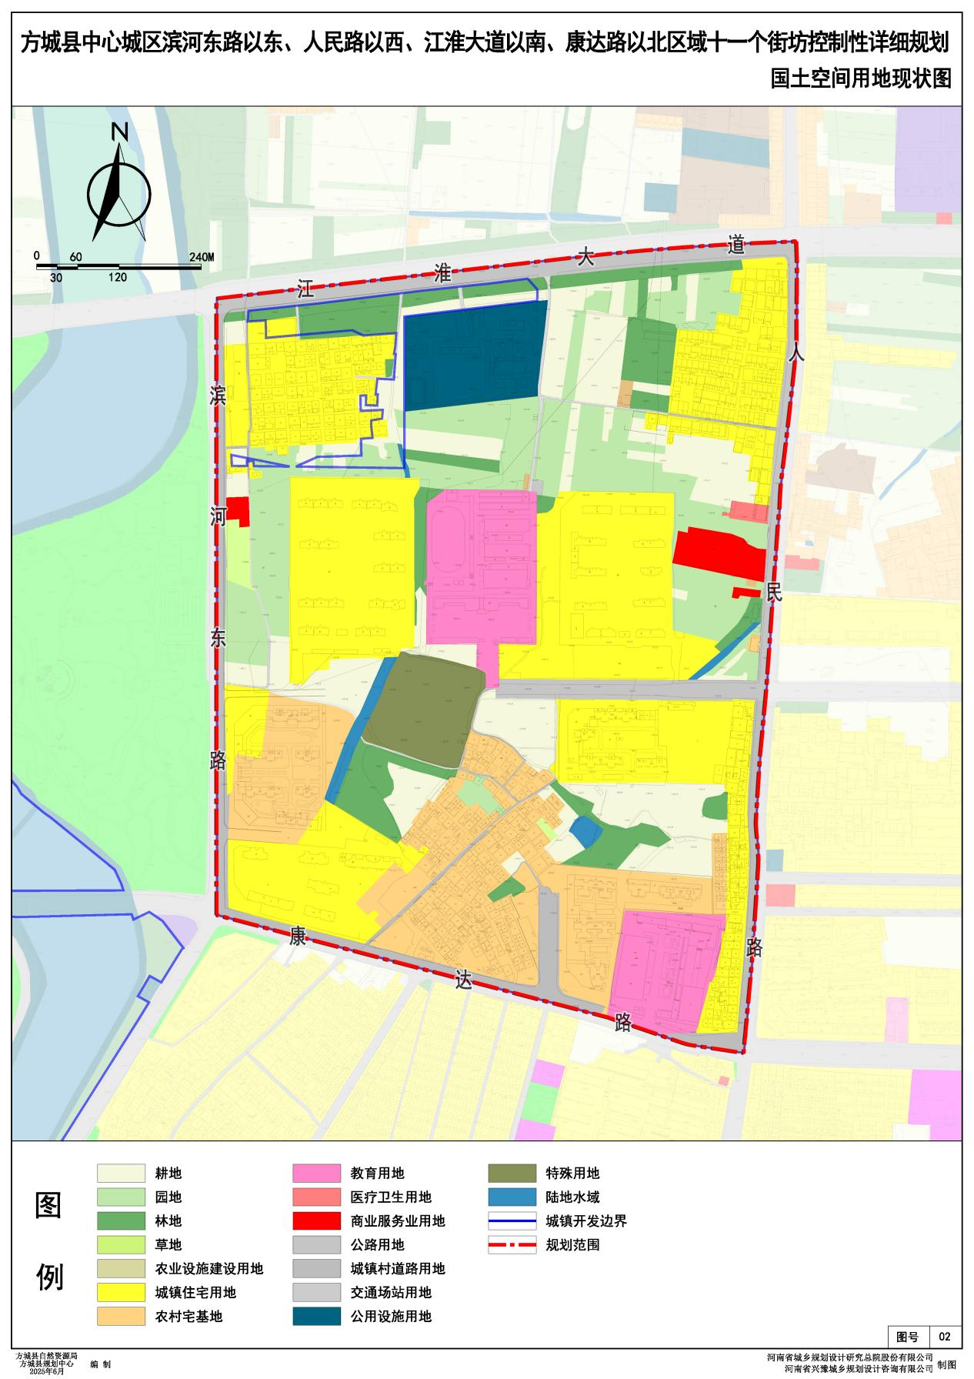

**3.国土空间用地规划图**

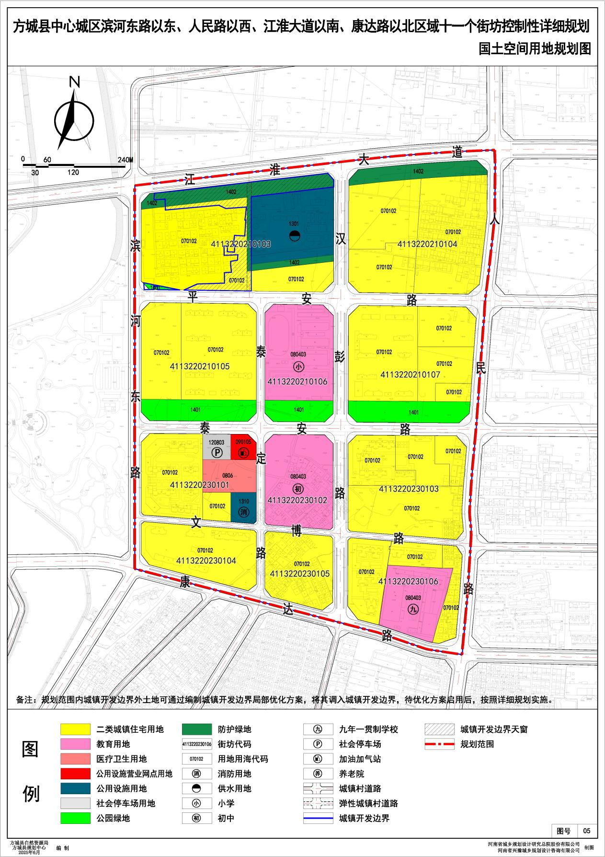

**4.控规图则**

